### 字体颜色



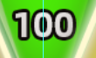

**白字黑边**



**#7c520d**

### 九宫格



**275*78**